**PRESSEMITTEILUNG, 07. August 2024**

Sie erhalten hiermit eine Pressemitteilung zu Ihrer Information und für die Nutzung bei Ihrer Presse- und Medienarbeit:

**Offensive Mittelstand veröffentlicht neuen One-Pager:**

**„Erfahrung zahlt sich aus! - Neue Sicht auf Kompetenzen älterer Beschäftigter“**

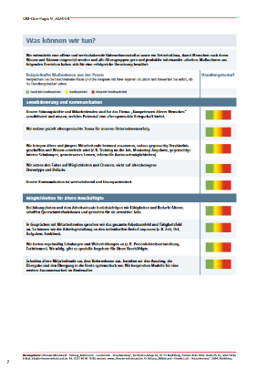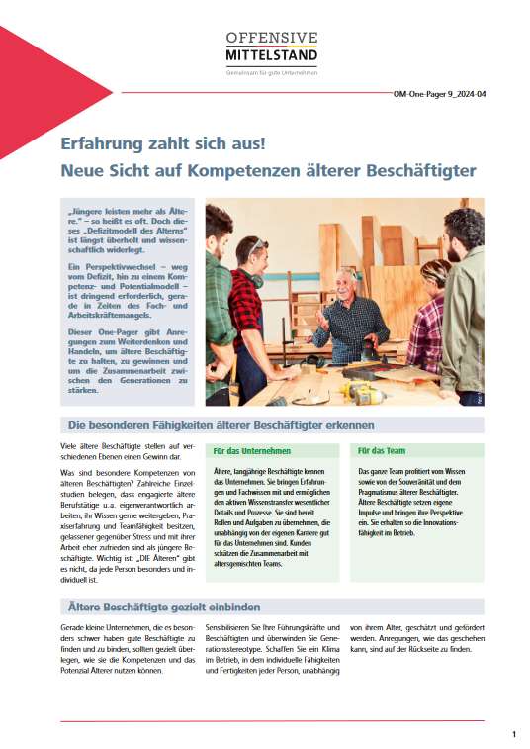

Die Offensive Mittelstand hat einen One-Pager mit Informationen und Handlungstipps zur Sensibilisierung für eine neue Sicht auf Kompetenzen älterer Beschäftigter herausgegeben. Gerade kleine Unternehmen, die es besonders schwer haben gute Beschäftigte zu finden und zu binden, sollten gezielt überlegen, wie sie die Kompetenzen und das Potenzial Älterer nutzen können.

„Jüngere leisten mehr als Ältere.“ – so heißt es oft. Doch dieses „Defizitmodell des Alterns“ ist längst überholt und wissenschaftlich widerlegt. Ein Perspektivwechsel – weg vom Defizit, hin zu einem Kompetenz- und Potentialmodell – ist dringend erforderlich, gerade in Zeiten des Fach- und Arbeitskräftemangels. Der One-Pager gibt Anregungen zum Weiterdenken und Handeln, um ältere Beschäftigte zu halten, zu gewinnen und um die Zusammenarbeit zwischen den Generationen zu stärken.

Wie bei allen One-Pagern der Offensive Mittelstand finden sich auf der ersten Seite Informationen rund um den Nutzen für Unternehmen, sich mit dem Thema auseinander zu setzen sowie auf der Rückseite Handlungshilfen in Form von beispielhaften Maßnahmen aus der Praxis.

Alle weiteren Informationen sowie den One-Pager zum Download finden Sie [hier](https://www.offensive-mittelstand.de/om-tools/one-pager/one-pager-aeltere-beschaeftigte).

Zeichen (inkl. Leerzeichen): 1.326

Bei Rückfragen und für weitere Informationen wenden Sie sich gerne an das Team im Transferzentrum Köln:

E-Mail: [info@stiftung-m-g-v.de](mailto:info@stiftung-m-g-v.de)

Tel.: 0221 80091880

**Offensive Mittelstand (OM)**

Die OM ist ein neutraler, unabhängiger Zusammenschluss der Organisationen, die in Deutschland Beratungsleistungen für kleine und mittlere Unternehmen (KMU) erbringen (v.a. Sozialpartner, Sozialversicherungen, Kammern, Berufs- und Fachverbände). Die OM-Partner vertreten mehr als 200.000 Beratende. Die OM fördert eine produktive und gesundheitsgerechte Unternehmensführung durch die Entwicklung qualitätsgesicherter OM-Praxis-Checks (OM-Praxis A-1.0 bis B-2), regionale Unterstützungsstrukturen speziell für KMU und die Unterstützung von Kooperationen der OM-Partner. Trägerin der Offensive Mittelstand ist die Stiftung „Mittelstand – Gesellschaft – Verantwortung“.